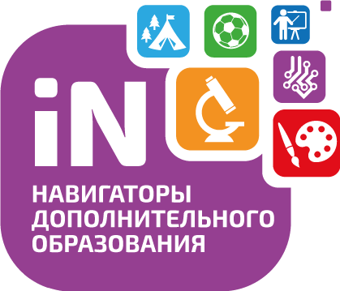
1 января 2022г – официальная дата запуска навигатора дополнительного образования в Свердловской области. Это информационный портал, в котором содержится максимально полная информация о кружках, секциях и организациях дополнительного образования, сведения об образовательных программах.
Теперь на кружки и секции родитель может будет сам записать ребенка через Навигатор.дети https://р66.навигатор.дети
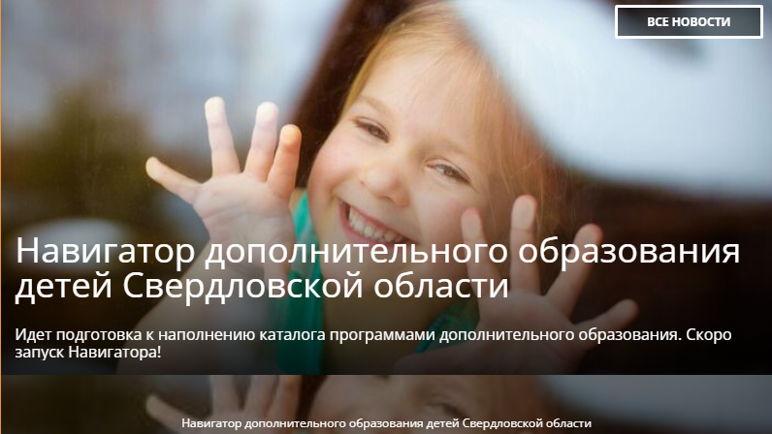
Алгоритм работы на портале:
• Родители регистрируются на сайте Навигатора дополнительного образования https://р66.навигатор.дети;
• В каталоге Навигатора родители выбирают занятия и записывают ребенка на обучение;
• Детям, зачисленным на занятия, автоматически выдается Сертификат персонифицированного финансирования с определенной суммой денег;
• Ребенок посещает занятия, и оплата за обучение списывается со счета Сертификата.
Более подробную информацию вы можете увидеть в презентации «Получение и активация сертификата в личном кабинете родителя» и в видео «Навигатор дополнительного образования детей в Свердловской области (родителям и детям)»
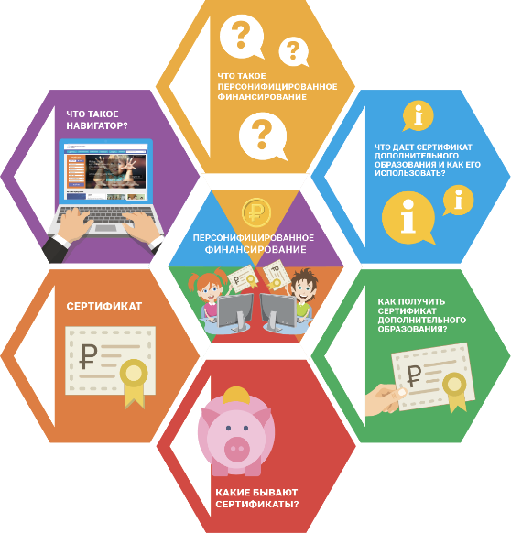
Сертификат – это именной электронный документ, который позволяет ребенку обучаться дополнительно, вне школы, за счет средств, выделенных государством. Все данные о Сертификате – срок действия, остаток средств на счете, списания – находятся на сайте Навигатора дополнительного образования https://р66.навигатор.дети в Личном кабинете пользователей.
Средства, которые дает Сертификат, можно потратить только на дополнительное образование детей и только через Портал допобразования. Деньги нельзя потратить на другие цели и нельзя обналичить. При этом в выборе занятий дети не ограничены.

Качественное дополнительное образование доступно всем!

